Полоцкий государственный университет
Кафедра химической техники

Методические указания к лабораторной работе по
курсу лекций
«САПР машин и оборудования»

Графический редактор КОМПАС – 3D.

Создание плоских чертежей с использованием инструментов

Новополоцк 2007

Черчение фланцевого соединения
Задание. Вычертить с использованием методических указаний фланец Д_{у}=400, Р_{у}=40, приваренный в стык с привалочной поверхностью выступ – впадина. Самостоятельно вычертить сечение Б-Б и выносной элемент А (рисунок на следующей странице).

1.Используемые в тексте термины
Активизировать команду (кнопку, клавишу, линию) – совместить курсор с указанным элементом и щелкнуть левой кнопкой мыши.
Раскрыть список – совместить курсор с треугольником расположенным около изображения команды или поля ввода данных и щелкнуть левой кнопкой мыши.
Внимание! Раскрытие списка инструментов черчения выполняется по - другому. Процедура описана ниже по тексту методических указаний.
Установить флажок - совместить курсор с прямоугольным окошком около пояснительной надписи, например, . Щелкнуть левой кнопкой мыши – в окошке появится галочка.
Установить переключатель - совместить курсор с круглым окошком около пояснительной надписи. Щелкнуть левой кнопкой мыши – в окошке появится точка.
Вызвать контекстное меню - совместить курсор с элементом по отношению, к которому необходимо вызвать контекстное меню и щелкнуть правой кнопкой мыши.
Зафиксировать курсор в точке – поместить курсор в необходимую точку экрана и щелкнуть левой кнопкой мыши.
Указать отрезок (линию) - совместить курсор с указанным элементом и щелкнуть левой кнопкой мыши.

2. Запуск КОМПАСА
Предполагается, что компьютер включен и на экране находится рабочий стол.
Активизируйте ярлык КОМПАС на рабочем столе или последовательно активизируйте команды Пуск ⇒ Все программы⇒ АСКОН ⇒КОМПАС 3D⇒ КОМПАС 3D
Откроется главное окно КОМПАС.
- Раскрыть список команды Создать.
- Активизировать команду - появится лист оформленного по умолчанию чертежа с основной надписью, рамкой и т.д.
.

3.Выбор элементов оформления чертежа

Выбор масштаба чертежа
Внимание! Все сказанное ниже относится к Масштабу черчения - отношение реального размера элемента к его размеру на бумаге.
Учитывая наибольший размер фланца, равный 656 мм и, необходимость прорисовки мелких деталей, будем использовать масштаб 1:2,5.
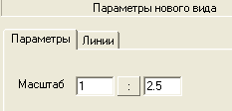
Поскольку первоначально всегда открывается чертеж с так называемым Системным видом, имеющий масштаб черчения 1:1, который не может быть изменен, то необходимо открыть новый документ «чертеж» и настроить его под требуемые условия.
Рис.1
- Последовательно активизировать команды: Сервис - Параметры - Новые документы - Графические документы - Параметры документа – Вид.
В правой части открывшегося окна появится поле Параметры нового вида (Рис.1).
- Активизировать кнопку, расположенную между полями ввода масштаба – появиться список стандартных масштабов.
- Активизировать масштаб 1:2,5. ОК.
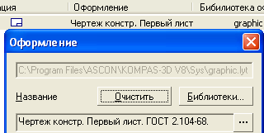
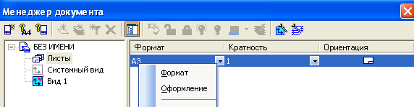
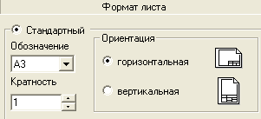
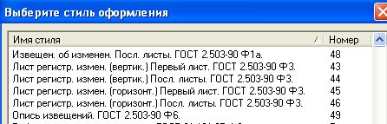
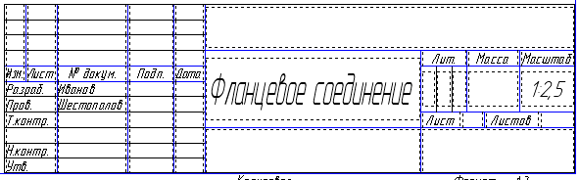
- Установить флажок у команды Создать новый вид , ОК.
Рис.2
Рис.3
Рис.4
Рис.5
Рис.6
- Раскрыть список команды Создать и активизировать в раскрывшемся списке команду - появится новый документ «чертеж», в основной надписи которого будет обозначен выбранный масштаб.

Настройка формата чертежа, его ориентации и основной надписи
- Активизировать последовательно команды: Сервис, Менеджер документа - откроется окно с одноименным названием (Рис.2).
- Активизировать объект Листы в левой части окна.
- Вызвать контекстное меню, установив курсор на обозначении формата в правой части окна. Активизировать команду Формат - откроется окно Формат листа (Рис.3).
- Раскрыть список форматов в поле Обозначение и активизировать формат А3.
- Установить переключатель в поле Ориентация против слова Горизонтальный. ОК.
- Прокруткой в окне Менеджер документа добиться появления в окне вкладки Оформление.
- Вызвать контекстное меню, установив курсор на названии стиля оформления имеющегося под вкладкой Оформление. Активизировать команду Оформление - появится одноименное окно (Рис.4).
- Раскрыть список стилей оформления, активизировав кнопку с многоточием - откроется окно Выберите стиль оформления (Рис.5).
- Активизировать Чертеж конструкторский . Первый лист. ГОСТ 2.104-68. ОК

Заполнение основной надписи
- Установить курсор на основную надпись и щелкнуть дважды - основная надпись перейдет в режим редактирования, о чем говорят пунктирные линии и мигающий курсор.
- Заполните некоторые поля основной надписи, как показано на примере (Рис.6).
- Активизировать командуСоздать объект.

Округление линейных величин
При выполнении чертежей можно включить округление линейных величин, что дает возможность выводить данные о размерах отрезков и длине элементов в целочисленной форме.
- Активизировать команду Округление на панели меню Текущее состояние
- Раскрыть список команды Текущий шаг курсора и выбрать значение равное 1мм.

4.Построение плоских чертежей с использованием инструментов

Построение осевой линии
- Активизировать команду Геометрия.
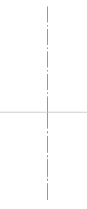
- Совместить курсор с изображением инструмента Вспомогательная прямая и, нажав клавишу мыши, некоторое время ее не отпускать – откроется список данной команды . Не отпуская клавиши, переместить курсор на инструмент Горизонтальная прямая, отпустить клавишу - кнопки и поменяются местами, и кнопка окажется активизированной.
Рис.7
- Поместить курсор приблизительно в центре формата. Щелкнуть клавишей мыши - появится горизонтальная вспомогательная линия, проходящая через начало координат.
- Активизировать кнопку Прервать команду.
- По аналогии с п.2 активизировать инструмент Перпендикулярный отрезок.
- Раскрыть список линий в поле Стиль и активизировать команду Осевая линия.
- Пользуясь подсказками строки сообщений, последовательно выполнить:
-указать вспомогательную линию - она приобретет красный цвет;
-в качестве начальной точки осевой линии указать произвольно точку выше вспомогательной линии;
- в качестве конечной осевой линии указать точку ниже начала координат - появится осевая линия (Рис.7).
- Активизировать кнопку Прервать команду.

Установка локальной системы координат
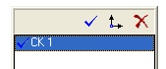
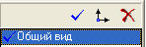
При выполнении чертежей не всегда удобно иметь начло системы координат в левом нижнем углу формата, как это принято по умолчанию. Система КОМПАС предусматривает возможность установки дополнительных (локальных) осей координат в необходимых точках.
Рис.8
Рис.9
Рис.10
- Активизировать команду Локальная СК и вывести курсор на поле листа - вместо курсора появится изображение системы координат, а внизу экрана Панель состояния (Рис.8) и окно с командами для управления локальной системой координат (Рис.9).
- Переместить курсор в точку пересечения осевой и вспомогательной линии. Щелкнуть один раз для фиксирования точки привязки и еще раз для установки угла наклона осей – в окне появится название новой системы координат данной по умолчанию – СК 1 (Рис.9).
- На панели состояния в поле Имя ЛСК ввести индивидуальное имя, например Общий вид, активизируйте Enter - имя «СК 1» заменится на имя «Общий вид» (Рис.10).
- Активизировать кнопку Прервать команду.
- Активизировать вспомогательную линию и удалить ее.

Построение внешнего контура фланца
Целью данного раздела является знакомство с различными способами ввода данных.
Учитывая, что наш объект является симметричным по отношению к оси, построим его половину(обходя точки от А к Е), а затем зеркально отразим на другою сторону оси.
- Активизировать инструмент Непрерывный ввод объектов.
- Раскрыть список команды Стиль в Строке параметров и активизировать название Основная.
Напоминание! Следите постоянно за строкой сообщений. Выполняйте последовательно появляющиеся подсказки.
Отрезок АВ построим, указывая координаты начала и конца отрезка при помощи курсора.
- Зафиксировать курсор (щелчок мышью) в точке А.
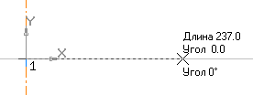
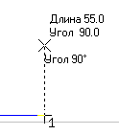
- Переместить курсор в точку В, находящуюся на расстоянии 237 мм от точки А. При этом необходимо ориентироваться по сообщению в районе курсора (Рис11). Зафиксировать курсор в точке В.
Рис.11
Рис.12
Отрезок ВГ построим, вводя значение длинны отрезка и значения угла наклона.
- Ввести в поле Длина значение 5, а в поле Угол значение 90. Активизировать Enter - появится вертикальный отрезок ВГ длинной 5 мм.
Отрезок ГД построим, вводя координаты конечной точки Д в соответствующие поля Строки параметров на Панели свойств.
- Ввести в первое поле Т2 (координата Х) значение 656/2.
- Ввести во второе поле Т2 (координата У) значение 5.
- Активизировать Enter - будет построен отрезок ГД.
Отрезок ДЕ постоим, перемещая курсор клавишами клавиатуры со стрелками.
- .Зафиксировать курсор в точке Д.
- Нажать клавишу со стрелкой направленной вверх – в районе курсора появится сообщение, указывающее, на какое расстояние и под каким углом переместился курсор (рис.12). При приближении значений Длинна к величине 59, отпустить клавишу и дальнейшее перемещение курсора осуществлять щелчками клавиши (каждый щелчок перемещает курсор на 1мм).
При достижении значений Длина величины 59, активизировать клавишу Enter - будет построен отрезок ДЕ.
Отрезок ЕЖ построим, вводя значения длинны и угла наклона отрезка в Строку параметров.
- Ввести в поле Длинна значение (656-480)/2, а в поле Угол значение180.
- Активизировать команду Enter.
Отрезок ЖЗ построим, вводя значение координаты точки З поля строки параметров.
- Ввести в первое поле Т2 значение 432/2, а во второе - значение 139.
- .Активизировать команду Enter.
Отрезок ЗИ построим, вводя значения длинны и угла наклона отрезка в Строку параметров
- Ввести в поле Длина значение 432/2, а в поле Угол значение минус 180.
- Активизировать команду Enter.
- Активизировать кнопку Прервать команду.
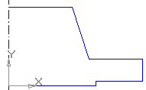
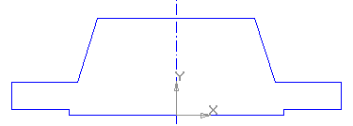
В результате построений должно получится изображение контура правой части фланца (Рис.13).
Рис.13
Рис.14
Левую часть фланца построим путем симметричного копирования.
- Выделить рамкой начерченную часть фланца и раскрытье список команды Редактирование.
- Активизировать команду Симметрия.
- Выполняя подсказки, появляющиеся в Строке сообщений, последовательно щелкнуть по оси симметрии в двух точках, отстоящих друг от друга.
- Активизировать команду Прервать команду.
- Вывести курсор на экран и щелкнуть в любой точке.
В результате получим контур фланца (Рис.14).
Из-за неверно заданного масштаба, изображение или не помещается в рамке формата или негде поместить размерные линии. Установим новый масштаб 1:4.
- Последовательно активизировать команды Сервис и Параметры текущего вида - изображение данного вида окажется в рамке и откроется Строка параметров (Рис.15)
Рис.15
- Раскрыть список поля масштабов и активизировать масштаб 1:4.
- Активизировать команду Создать объект - изображение уменьшится в соответствии с выбранным масштабом.
- Выделить изображение фланца и переместить в удобное место – ЛСК «Общий вид» осталось на старом месте.
- Установить новую ЛСК в точке А.

Построение недостающих линий на виде фланца (слева от оси)
- Раскрыть список команды Геометрия.
- Активизировать команду Параллельный отрезок
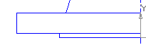
- Руководствуясь подсказками, последовательно выполнить действия:
Рис.16
Точка 1
Точка 2
- указать любой горизонтальный отрезок параллельно, которому будут строиться остальные линии - он поменяет синий цвет на красный;
- зафиксировать курсор в точке 1 (Рис.16)
- переместить курсор в точку 2 (Рис.16) и зафиксировать его положение - появится линия.
- Аналогично начертить вторую линию, как показано на рисунке 16.

Построение недостающих линий на разрезе фланца (справа от оси)
Осевая линия болтового отверстия
- Активизировать инструмент Перпендикулярный отрезок.
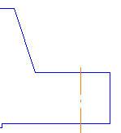
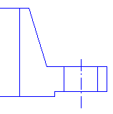
- Установить стиль линии Осевая.
Рис.17
Рис.18
- Руководствуясь подсказками, последовательно выполнить действия:
-указать линию по отношению, к которой будут строиться перпендикулярные отрезки (например, линию нижней поверхности кольца фланца);
-ввести в Строке параметров в поле Т1 координаты начальной точки отрезка (580/2;70);
- зафиксировать курсором конечную точку осевой линии так, чтобы она находилась ниже фланца (рис.17).
Линии стенки болтового отверстия
- Установить стиль линий Основной.
- Ввести в Строке параметров в поле Т1 координаты начальной точки отрезка, расположенного справа от осевой линии (586/2+20; 5). Указать курсором место расположения конечной точки отрезка находящейся на верхней поверхности кольца фланца.
- Прекратить работу команды Перпендикулярный отрезок щелчком по кнопке Перпендикулярный отрезок.
- Вторую линию отверстия построить методом зеркального отражения по отношению к осевой линии с использованием инструмента Симметрия.
- Прекратить работу инструмента Симметрия.
Самостоятельно построить линию внутренней поверхности фланца - в результате должно получится изображение, приведенное на рисунке 18.

Линии скругления между конической втулкой и кольцом фланца.
- Активизировать инструмент Скругление.
- В окне Радиус на Панели свойств раскрыть список и активизировать значение радиуса скругления 6, перевести курсор в поле чертежа и руководствуясь подсказками выполнить действия на стороне разреза:
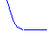
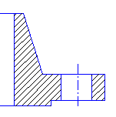
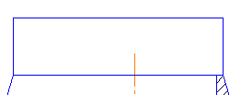
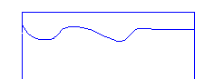
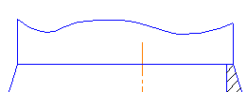
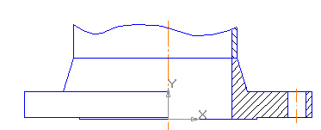
- указать первую линию, участвующую в скруглении;
Рис.19
Рис.20
Рис.21
Рис.22
Рис.23
Рис.24
-указать вторую линию, участвующую в скруглении - результат показан на рисунке 19.
- Аналогично построить скругление на стороне вида.
- Прекратите работу инструмента Скругление.

Оформление штриховки
- Активизировать инструмент Штриховка, перевести курсор в область которую необходимо заштриховать, щелкнуть мышкой. Активизировать команду. Создать объект.
- Заштриховать вторую область. Активизировать команду. Создать объект (Рис.20).
- Прекратите работу инструмента Штриховка

Черчение трубы, присоединенной к фланцу
- Активизировать инструмент Прямоугольник.
- Построить прямоугольник, примыкающий к конической втулке (Рис.21) -шириной 426, высотой приблизительно 80 - 90 мм.
- Для вычерчивания линии обрыва активизировать инструмент Кривая Безье.
- Последовательно указать курсором точку на левой стороне прямоугольника, несколько точек внутри прямоугольника и точку на правой стороне прямоугольника (Рис.22). Активизировать команду Создать объект.
- Активизировать команду Редактировать.
- Раскрыть список инструмента Усечь кривую и активизировать инструмент Усечь кривую двумя точками.
- Руководствуясь подсказками, последовательно выполнить:
-указать в качестве усекаемой кривой, ранее построенный прямоугольник (он станет красным);
-указать курсором начальную точку пересечения кривой и прямоугольника;
- указать курсором конечную точку пересечения кривой и прямоугольник;
- указать курсором любую линию удаляемой части прямоугольника - верхняя часть прямоугольника исчезнет (Рис.23).
- Самостоятельно постройте линию, отображающую толщину стенки трубы. Заштрихуйте сечение трубы.
В результате должен получиться следующий чертеж (Рис.24)

Простановка размеров
В учебных целях проставим только те размеры, которые отличаются способом нанесения.
Простановка наружного диаметра фланца.
- Раскрыть список команды Размеры.
- Активизировать инструмент Линейный размер.
- Руководствуясь подсказками, последовательно выполнить:
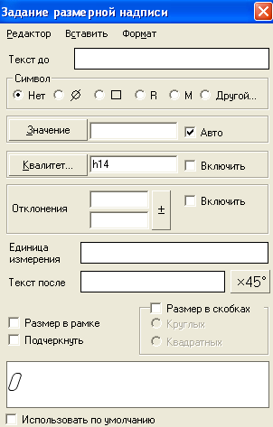
-зафиксировать точку привязки первой выносной линии к объекту;
Рис.25
-зафиксировать точку привязки второй выносной линии к объекту;
-щелкнуть в поле Текст на Панели свойств - откроется окно Задание размерной надписи (Рис.25);
-активизировать переключатель у символа диаметра, ОК;
-переместить при помощи курсора размерную линию в необходимое место и зафиксировать ее положение щелчком мыши.
В указанном месте появится значение размера.
Простановка диаметра болтовой окружности при помощи размерной линии с обрывом
- Раскрыть список инструмента линейный размер.
- Активизировать инструмент Линейный с обрывом.
- Указать осевую линию, к которой будет привязана выносная линия.
- Щелкнуть в поле Строки параметров - появится диалоговое окно Задание размерной надписи.
- Активизировать переключатель у символа диаметра , ОК.
- Ввести значение 580 в поле Значение, ОК.
Зафиксировать расположение значения размера - в указанном месте появится значение размера.
Простановка размера трубы
Традиционно принято проставлять размер трубы, указывая наружный диаметр и через косой крестик толщину стенки, например ∅426 х 12.
- Активизировать инструмент Линейный размер.
- Последовательно зафиксировать конечные точки линии обрыва, к которым будут привязаны выносные линии.
- Щелкнуть в поле Строки параметров.
- Активизировать переключатель у символа диаметра, ОК.
- Ввести значение диаметра 426 в поле Значение, ОК.
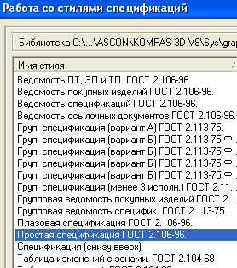
- В поле Текст после ввести косой крестик (буква х) и значение толщины – 12. ОК.
Рис.26
- Зафиксировать курсором место расположение размера.
Простановка размера толщины фланца
- Активизировать инструмент Авторазмер.
- Совместить курсор с элементом, для которого будет строиться размер (при этом цвет элемента превратится в красный) и щелкнуть мышкой.
- Зафиксировать курсором расположение значения размера.

Создание спецификации

Выбор стиля (стандартного бланка) спецификации
- Активизировать последовательно команды Сервис, Стили спецификаций - откроется окно Работа со стилями спецификаций, в котором собраны названия стандартных бланков спецификаций.
- Активизировать последовательно название спецификации Простая спецификация. ГОСТ 2.106-96 (Рис.26) и команду Выход.
Выбор бланка произошел, но спецификации на листе пока нет. Для ее появления на листе необходимо оформить хотя бы один объект спецификации и потребовать размещение спецификации на листе.

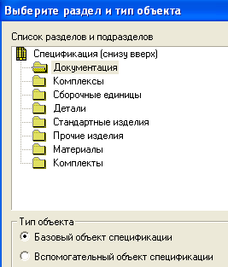
Заполнение спецификации
Рис.27
Заполним спецификацию для детали «Фланец». Будем считать, что строчка с наименованием должна располагаться в разделе «Детали».
- Раскрыть список команды Обозначения .
- Активизировать инструмент Обозначение позиций.
- Зафиксировать курсор на любой линии фланца.
- Переместить курсор в точку размещения номера позиции. Щелкнуть мышью.
- Активизировать команду Создать объект - данной позиции будет присвоен номер 1.
- Раскрыть список команды Спецификация.
- Активизировать команду Добавить объект спецификации - откроется окно Выберите раздел и тип объекта (Рис.27).
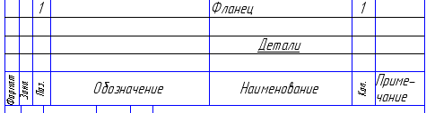
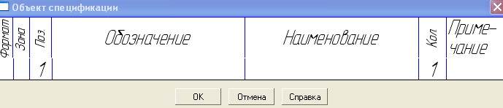
Активизировать последовательно папку Детали и кнопку Создать - появится окно Объект спецификации (Рис.28).
Рис.28
Рис.29
- Поместить курсор в поле Наименование и вписать слово «Фланец», ОК.
- Раскрыть список команды Спецификация, в строке Меню, активизировать последовательно команды Спецификация на листе, Показать – спецификация с заполненной строчкой появится на чертеже (Рис.29).
- Создать спецификацию для трубы, поместив ее в раздел Стандартные изделия

Рекомендации по выполнению самостоятельного задания.
К вычерчиванию сечения Б-Б
- Не забывайте контролировать свои действия по строке подсказок.
- Центры болтовых отверстий в количестве 10 штук можно ввести при помощи команды Точки по кривой.
- Сами отверстия лучше начертить с использованием команды Копия по окружности, которая находится в разделе Редактирование.
- Линию обрыва выполнить после построения всего сечения Б-Б (кроме штриховки).
- В последнюю очередь выполнить штриховку.
К черчению вида А
- Для вычерчивания вида в ином масштабе, чем весь чертеж, активизируйте последовательно Вставка, Вид.
- На Панели свойств введите значение масштаба 1:1.

